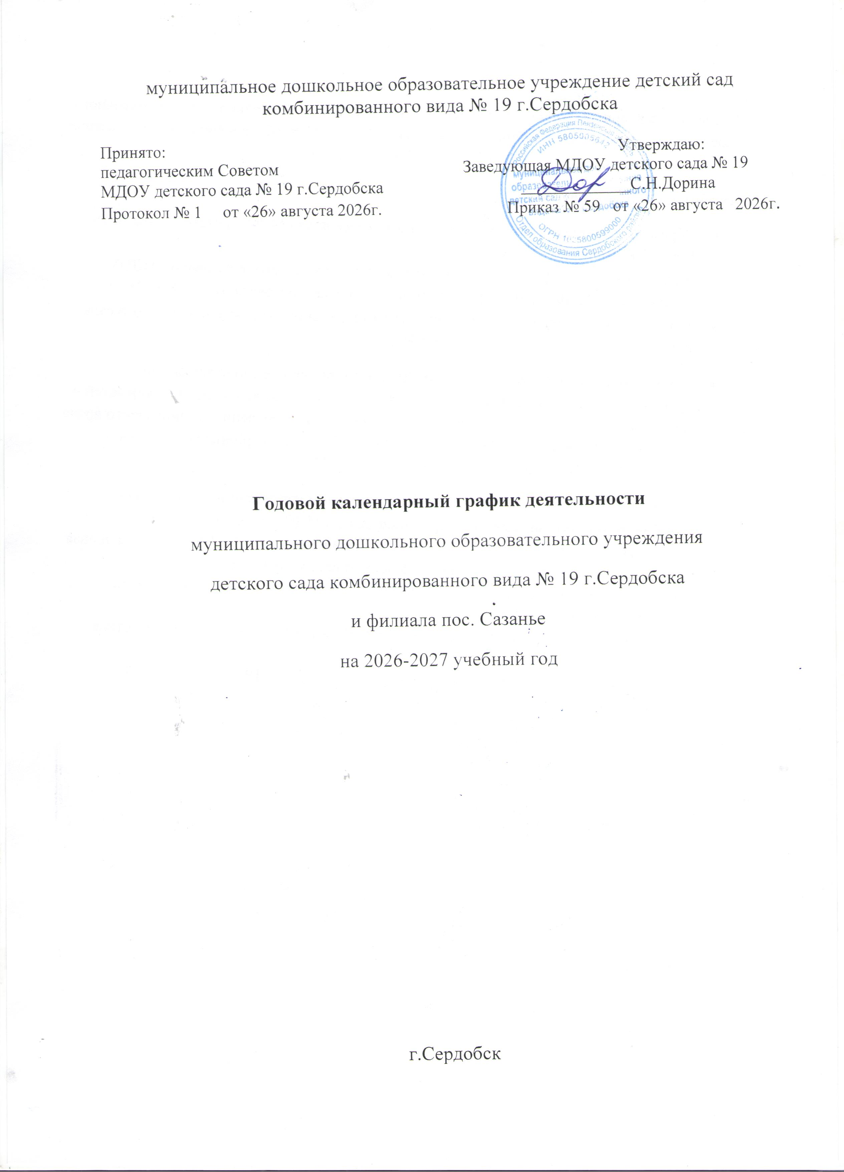Разработан в соответствие с:
- Образовательной программой дошкольного образования МДОУ детского сада № 19 г. Сердобска (протокол № 1 от 30.08. 2023г. ).
- Адаптированной образовательной программой дошкольного образования МДОУ детского сада № 19 (принята решением педагогического Совета от 30.08.2023г).
- Уставом муниципального дошкольного образовательного учреждения детского сада комбинированного вида № 19 г.Сердобска.
- Санитарными правилами СП 2.4.3648-20 «Санитарно-эпидемиологическими требованиями к организациям воспитания и обучения, отдыха и оздоровления детей и молодёжи (утверждены постановлением Главного государственного санитарного врача Российской Федерации от 28 сентября 2020 г. № 28, зарегистрировано в Минюсте России 18 декабря 2020 г., регистрационный № 61573)
В муниципальном дошкольном образовательном учреждении детском саду комбинированного вида № 19 г.Сердобска(далее в МДОУ детском саду № 19) насчитывается 6 возрастных групп. Из них: 1 младшая группа ( с 1,5-3 лет), 2 младшая группа (с 3-4 лет), средняя группа (с 4-5 лет), старшая группа (с 5 – 6 лет), подготовительная группа ( с 6-7 лет), разновозрастная группа компенсирующей направленности ( с 5-7 лет).
В филиале МДОУ детского сада № 19 «Детский сад пос.Сазанье» разновозрастная группа (с 1,5 – 7 лет).
Длительность пребывания детей в МДОУ детском саду № 19 - 10,5 часов (с 7.30 до 18.00); в филиале - 10,5 часов (с 7.00 до 17.30).

Календарный учебный график определяет продолжительность учебного года, сроки перерывов в организации непосредственно образовательной деятельности, продолжительность недели, сроки проведения праздничных и традиционных мероприятий.
Начало учебного года: 01.09.2026 г.
Конец учебного года: 31.05.2027 г.
Осенние «творческие» каникулы: 04.11.2026г. – 08.11.2026г.
Зимние «творческие» каникулы: 01.01.2027г. – 12.01.2027 г.
Весенние «творческие» каникулы: 24.03.2027 г. – 28.03.2027 г.
Летний период: 01.06.2027 г. – 31.08.2027 г.
Количество учебных недель, дней в год: всего: 36 недель; 180 учебных дней.
Первое полугодие: 17 недель - 01.09.2026 – 31.12.2026 г.
Второе полугодие: 19 недель– 09.01.2027 – 31.05.2027 г.
Продолжительность учебной недели – 5 дней.
Сроки проведения промежуточного мониторинга:
1-2 недели сентября 2026 г. (первичная), 3-4 недели мая 2027 г. (заключительная).
К анализу качества и уровня результативности образовательного процесса подходим дифференцированно. Методы: наблюдение, анализ продуктов детской деятельности, беседы.
В летний период с 01 июня по 31 августа 2027 г. проводятся мероприятия физкультурно-оздоровительного, художественно-эстетического, познавательного циклов: игры, тематические дни и недели, экскурсии, праздники, развлечения и досуги.
Праздничные дни: дни 04.11.2026 – День народного единства
31.12.2026 – 08.01.2027 – Новогодние каникулы
07.01.2027 – Рождество Христово
23.02.2027 – День защитника Отечества
08.03.2027 – Международный Женский день
01.05.2027 – Праздник Весны и Труда
09.05.2027 - День Победы
12.06.2027 –День России

Образовательная нагрузка

Возрастная группа | 1,5-3 лет | 3-4 лет | 4-5 лет | 5-6 лет | 5-6 лет | 6-7 лет
занятия
Образовательная нагрузка | 10  мин. | 15  мин. | 20  мин. | 20-25 мин. | 20-25  мин. | 30  мин.
Максимальный объем образовательной нагрузки в первой половине дня | 20  мин. | 30 мин. | 40 мин. | 45 мин. | 45-50 мин. | 60-90 мин.
Максимальный объем образовательной нагрузки во второй половине дня | - | - | - | 25мин. | 25 мин. | 30мин.
Объем недельной образовательной нагрузки
Образовательная нагрузка | 100 мин. | 150мин. | 200мин.  (3ч.20мин.) | 325мин.  (5ч25мин) | 325мин.  (5ч25мин.) | 450мин.  (7ч.30мин.)
В первую половину дня | 50мин. | 150 мин.  (2ч.30мин) | 200мин. (3ч.20мин.) | 225 мин.  (3ч45мин) | 225 мин.  (3ч45мин.) | 420мин.  (7 ч.00мин.)
Во вторую половину дня | 50 мин. | - | - | 125 мин.  (2ч05 мин) | 125 мин.  (2ч05 мин) | 150 мин. (2ч30мин)

В середине времени, отведенного на занятие, проводится физкультминутка. Перерывы между занятиями составляют 10 и более минут.
Образовательный процесс в МДОУ детском саду № 19 строится:
- на адекватных возрасту формах работы с детьми; максимальном развитии всех специфических видов деятельности и, в первую очередь, игры как ведущего вида деятельности ребенка-дошкольника;
- с учетом основных подходов: личностный, культурно-исторический, деятельностный;
- основывается на комплексно-тематическом планировании.

